اسم الدرس: الإمساك بالقلـــــم

ـ ما هي استخدامات القلم؟
................................................................................................................................................................................
................................................................................................................................................................................
................................................................................................................................................................................
................................................................................................................................................................................
ـ ماذا يحدث لو أمسكتِ القلم بطريقة خاطئة؟
................................................................................................................................................................................
................................................................................................................................................................................
................................................................................................................................................................................
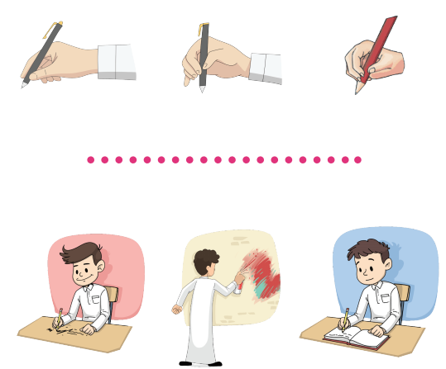
ـ ضعي دائرة حول الصورة الصحيحة؟

اسم الدرس: حمـل الحقيبـــــة

ـ ما هي استخدامات الحقيبة؟
................................................................................................................................................................................
................................................................................................................................................................................
................................................................................................................................................................................
ـ ما هي مواصفات الحقيبة المثالية؟
................................................................................................................................................................................
................................................................................................................................................................................
................................................................................................................................................................................
ـ ماذا يحدث لو لم نحافظ على الحقيبة؟
................................................................................................................................................................................
................................................................................................................................................................................
................................................................................................................................................................................
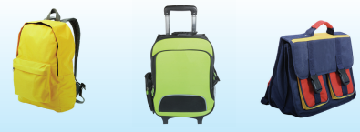
ـ أي حقيبة مدرسية تفضلين، ولماذا؟
..............................................................................
..............................................................................
..............................................................................
..............................................................................

اسم الدرس: الجلوس الصحيح

ـ ما الشيء الذي له أربع أرجل، لكنه لا يتحرك؟
................................................................................................................................................................................
................................................................................................................................................................................
................................................................................................................................................................................
................................................................................................................................................................................
ـ أي الجلسات الآتية صحيحة، ولماذا؟
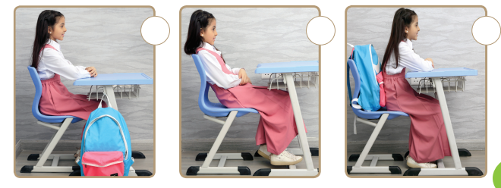

................................................................................................................................................................................
................................................................................................................................................................................
................................................................................................................................................................................

اسم الدرس: نظــافة الوجه

ـ كيف تحافظين على نظافة وجهك؟
................................................................................................................................................................................
................................................................................................................................................................................
................................................................................................................................................................................
ـ ما هي الطريقة الصحيحة لتنظيف أجزاء وجهي؟
................................................................................................................................................................................
................................................................................................................................................................................
................................................................................................................................................................................
ـ اكتشفي الأخطاء في الأشكال التالية؟
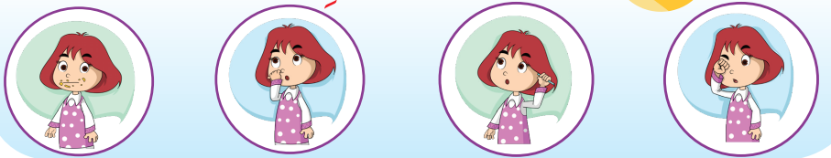

اسم الدرس: نظافة اليدين والقدمين

ـ ماذا تسمى لغة التحدث باليدين؟
................................................................................................................................................................................
................................................................................................................................................................................
................................................................................................................................................................................
ـ أذكر الأدوات الخاصة بعناية اليدين والقدمين؟
................................................................................................................................................................................
................................................................................................................................................................................
................................................................................................................................................................................
ـ أوضح متى يجب أن أغسل يدي بالماء والصابون؟
................................................................................................................................................................................
................................................................................................................................................................................
................................................................................................................................................................................
ـ أسمي الأدوات التي أحتاجها في تنظيف يدي والعناية بهما في الأشكال الآتية:
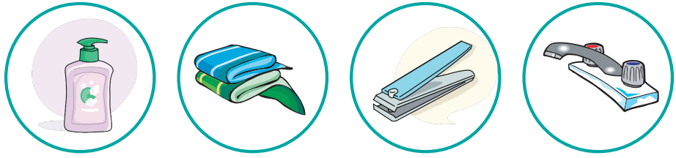

اسم الدرس: نظافة الأسنـــــان

ـ أذكر أهمية المحافظة على نظافة أسناني؟
................................................................................................................................................................................
................................................................................................................................................................................
................................................................................................................................................................................
ـ ما هو السواك؟ وما هي استخداماته؟
................................................................................................................................................................................
................................................................................................................................................................................
................................................................................................................................................................................
ـ ماذا أفعل لكي تبدو أسناني جميلة؟
................................................................................................................................................................................
................................................................................................................................................................................
................................................................................................................................................................................
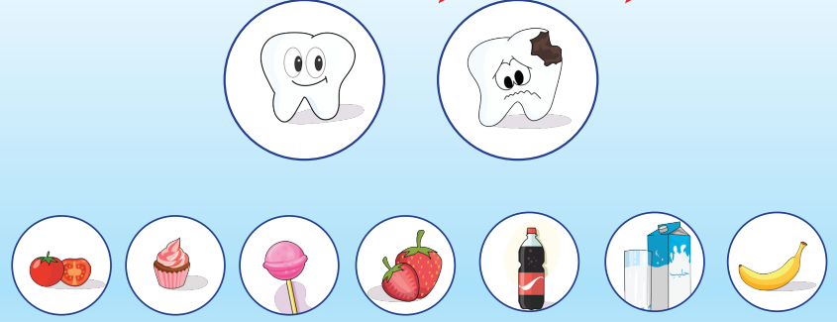
ـ صلي بين الطعام والسنِّ المناسب:

اسم الدرس: من أنــــــــا

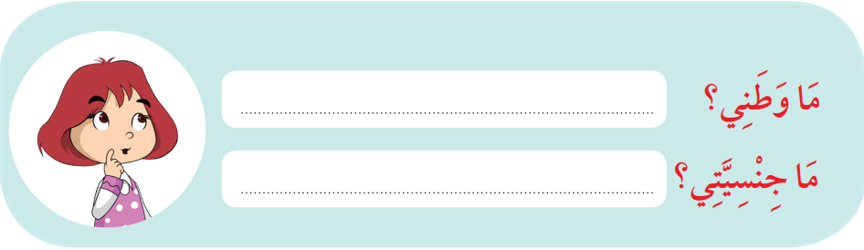

ـ أكمل الفراغ بالكلمة المناسبة:
- وطني هو المملكة العربية ....................................
- جنسيتي ....................................
- أتعلم لأنفع نفسي ولخدمة ....................................

ـ أحيطي علم المملكة العربية السعودية بدائرة:


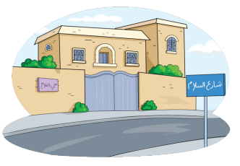
ـ مكان سكني هو عنواني:
- فأنا أسكن في مدينة ...............................................
- في شارع ................................................................
- في حي ...................................................................
- ورقم منزلي هو .....................................................

ـ ألون علم وطني باللون المناسب:
- علم وطني لونه .....................................................


اسم الدرس: كيف أتصــــرف

ـ هند طالبة مؤدبة أساءت إليها زميلتها فكيف تتصرف؟
................................................................................................................................................................................
................................................................................................................................................................................
................................................................................................................................................................................
ـ سخرت إحدى زميلاتك من أخرى، ماذا ينبغي أن تفعلي؟
................................................................................................................................................................................
................................................................................................................................................................................
................................................................................................................................................................................
ـ كيف أتصرف إذا نسيت أدواتي المدرسية؟
................................................................................................................................................................................
................................................................................................................................................................................
................................................................................................................................................................................
ـ كيف أتصرف في وقت راحة الأهل؟
................................................................................................................................................................................
................................................................................................................................................................................
................................................................................................................................................................................

اسم الدرس: كيف أعتــــذر

ـ أذكري مواقف أخرى تُغضب الآخرين؟
................................................................................................................................................................................
................................................................................................................................................................................
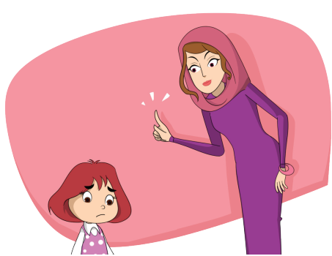
................................................................................................................................................................................
ـ كيف يسامحني الآخرون إذا أخطـأت؟
.................................................................................................
.................................................................................................
.................................................................................................

ـ ما الذي ينبغي أن أفعله عندما يغضب الآخرون مني؟
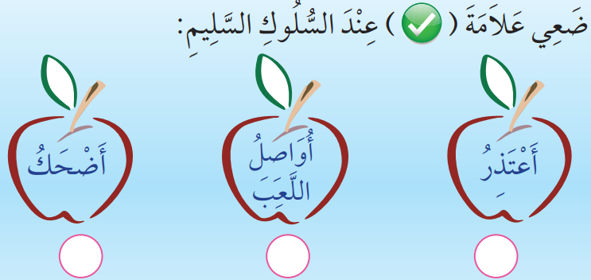

اسم الدرس: كيف أشتـــري

ـ ما هي فائدة النقود؟
................................................................................................................................................................................
................................................................................................................................................................................
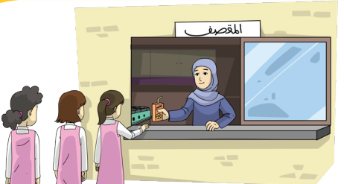
ـ ماذا أفعل عندما أشتري من مقصف المدرسة؟
.....................................................................................................
......................................................................................................
.......................................................................................................

ـ صلي الفئة بما يعادلها:
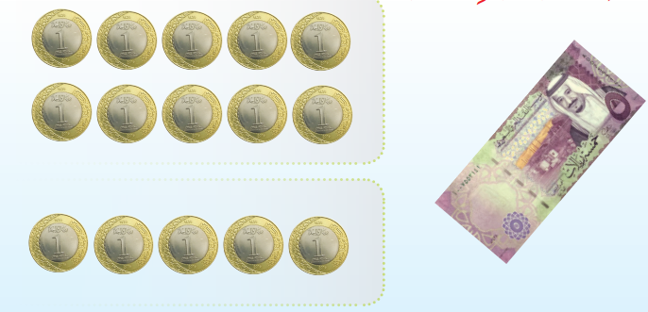

اسم الدرس: أيـــام الأسبـــــوع

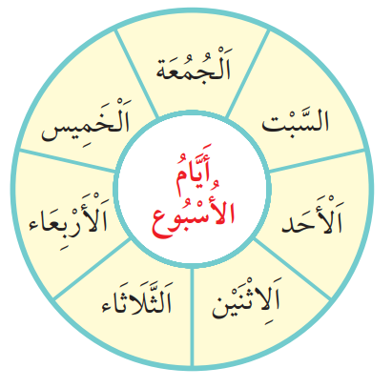
ـ أذكري عدد أيام الأسبوع؟
....................................................................................................................................................................
...................................................................................................................................................................

ـ أي أيام الأسبوع تفضلين؟ لوني اليوم المفضل لديك؟
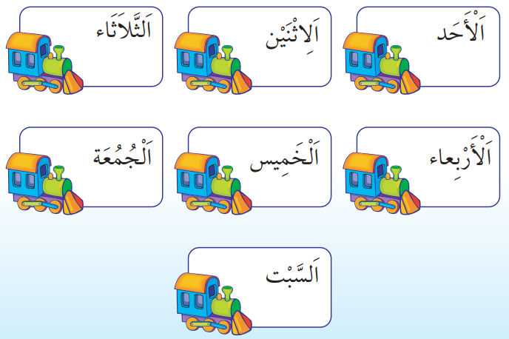

اسم الدرس: تنظيم وقتي

ـ ما هي أهمية الوقت؟
................................................................................................................................................................................
................................................................................................................................................................................
ـ كيف تقضين يومك؟
................................................................................................................................................................................
................................................................................................................................................................................
ـ ماذا أفعل في وقت فراغي؟
................................................................................................................................................................................
................................................................................................................................................................................
................................................................................................................................................................................
................................................................................................................................................................................
ـ قُصِّي قصة أعجبتك على زميلاتك؟
................................................................................................................................................................................
................................................................................................................................................................................
................................................................................................................................................................................
................................................................................................................................................................................
................................................................................................................................................................................
................................................................................................................................................................................

أرتب ما أقوم به في يومي، فألون كل جزء في الدائرة بلون المربع التالي لكل صورة؟
